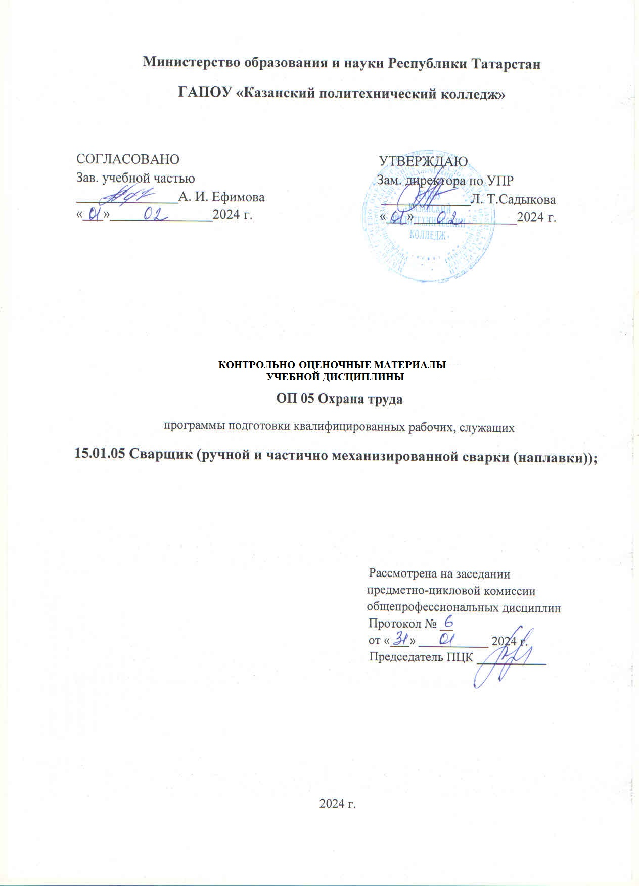
Содержание
1.Общие положения
2. Показатели оценки результатов освоения дисциплины,
формы и методы контроля и оценки (Таблица 1)
3. Контрольно-оценочные материалы.
3.1. Текущий контроль.
3.2. Промежуточная аттестация.

- Общие положения
Комплект контрольно-оценочных материалов разработан на основе:
- Федерального государственного образовательного стандарта среднего профессионального образования по профессии - 15.01.05. Сварщик (ручной и частично механизированной сварки (наплавки);
- основной профессиональной образовательной программы по профессии - 15.01.05. Сварщик (ручной и частично механизированной сварки (наплавки);
- рабочей программы ОП.05 «Охрана труда»;
- рабочей программы воспитания по профессии 15.01.05. Сварщик (ручной и частично механизированной сварки (наплавки);
Контрольно-оценочные материалы (КОМ) предназначены для контроля и оценки образовательных достижений обучающихся, освоивших программу общепрофессиональной учебной дисциплины ОП.05 Охрана труда.
КОМ включают контрольные материалы для проведения текущего контроля и промежуточной аттестации в форме дифференцированного зачета

2. Показатели оценки результатов освоения дисциплины, формы и методы контроля и оценки
В результате аттестации по учебной дисциплине осуществляется комплексная проверка следующих умений и знаний, а также динамика формирования общих компетенций.
Таблица 1
Результаты  (знания, умения) | Формы и методы контроля и оценки
Знания  виды инструктажей, ответственность за нарушение техники безопасности; знать установленную звуковую и световую сигнализацию;  - знать инструкцию по охране труда своей квалификации, установленные режимы труда и отдыха;  - правила личной гигиены;  - терминологию, нормативную документацию, структуру контроля и управления охраны труда;  - средства индивидуальной защиты от вредных производственных факторов;  - правила электробезопасности и пожарной безопасности; нормы подъема и переноски грузов вручную;  - меры безопасности труда при электросварочных работах; факторы, оказывающие вредное воздействие на окружающую среду;  - ответственность за загрязнение окружающей среды; | тестовые задания, устный опрос, домашняя работа; зачет
Умения:  - пользоваться спецодеждой, спецобувью и предохранительными средствами и приспособлениями;  - пользоваться инвентарными ограждениями, защитными и предохранительными устройствами, приспособлениями;  - пользоваться индивидуальными предохранительными средствами; располагать необходимые для работы инструменты и приспособления, а также материалы и конструкции в удобном и безопасном месте;  - отличать понятия «производственная травма» и «производственный травматизм», «профессиональное заболевание» и «профессиональная заболеваемость»;  - пользоваться огнетушителями и другими средствами пожаротушения; оказывать первую доврачебную медицинскую помощь | - наблюдение,  - оценка выполнения практического задания
общие компетенции:
ОК 01. Выбирать способы решения задач профессиональной деятельности применительно к различным контекстам;
ОК 02. Использовать современные средства поиска, анализа и интерпретации информации и информационные технологии для выполнения задач профессиональной деятельности;
ОК 04. Эффективно взаимодействовать и работать в коллективе и команде;
ОК 07. Содействовать сохранению окружающей среды, ресурсосбережению, применять знания об изменении климата, принципы бережливого производства, эффективно действовать в чрезвычайных ситуациях;

Выпускник, освоивший программу ОП.05 «Охрана труда», должен обладать личностными результатами в соответствии с рабочей программой воспитания по профессии программы подготовки квалифицированных рабочих и служащих 15.01.05 Сварщик (ручной и частично механизированной сварки (наплавки):
ЛР 6 Соблюдающий нормы правопорядка, следующий идеалам гражданского общества, обеспечения безопасности, прав и свобод граждан России. Демонстрирующий неприятие и предупреждающий социально опасное поведение окружающих.6,
ЛР 8 Готовый соответствовать ожиданиям работодателей: проектно мыслящий, эффективно взаимодействующий с членами команды и сотрудничающий с другими людьми, осознанно выполняющий профессиональные требования, ответственный, пунктуальный, дисциплинированный, трудолюбивый, критически мыслящий, нацеленный на достижение поставленных целей; демонстрирующий профессиональную жизнестойкость,
ЛР12 Способный искать нужные источники информации и данные, генерировать новые идеи для решения задач цифровой экономики, перестраивать сложившиеся способы решения задач, выдвигать альтернативные варианты действий с целью выработки новых оптимальных алгоритмов; позиционирующий себя в сети как результативный и привлекательный участник трудовых отношений,
ЛР15 Способный при взаимодействии с другими людьми достигать поставленных целей, стремящийся к формированию в металлообрабатывающей отрасли личностного роста как профессионала.

3. Контрольно-оценочные материалы
3.1. Текущий контроль
3.1.1.Банк тестовых заданий по темам дисциплины
I. Тест по теме «Условия труда, причины травматизма»
Выполнить тест: внимательно прочитать вопрос, из предложенных вариантов ответов, выбрать верный (один или несколько), результат занести в таблицу
№  вопроса | 1 | 2 | 3 | 4 | 5 | 6 | 7 | 8 | 9 | 10 | 11 | 12 | 13 | 14 | 15 | 16 | 17 | 18 | 19 | 20 | 21 | 22 | 23 | 24 | 25
Вариант ответа

1. Источник возникновения физических негативных факторов
а) шум; б) запыленность рабочей зоны ;
в) физические перегрузки; г) умственное перенапряжение

2 Для расследования несчастного случая на производстве создаётся комиссию в составе не менее
а) 2 человек; б) 3 человек; в) 4 человек; г) 8 человек.

3. Кем осуществляется расследование несчастных случаев на производстве?
а) комиссией, назначенной руководителем предприятия
б) отделом охраны труда
в) инспектором госгорпромнадзора
г) профсоюзным комитетом
д) отделом внутренних дел

4. В какие сроки комиссией составляется акт по расследованию несчастного случая?
а) трое суток ; б) одни сутки;
в) после окончания расследования; г) определяет руководитель

5. Средства защиты от опасных факторов: ограждения, предупредительная сигнализация, блокировочные устройства, защитные экраны, ограничители и предохранители называются:
а) обязательными; б) индивидуальными;
в) основными; г) коллективные

6. Непредвиденное событие, неожиданное стечение обстоятельств, повлёкшее телесное повреждение или смерть:
а) профессиональное заболевание; б) производственная травма
в) несчастный случай ; г) профессиональный риск

7. Средства защиты бывают:
а) индивидуальные; б)групповые; в)разовые; г)коллективные

8. Виды освещения на производстве
а) искусственное; б) производственное; в) промышленное ; г) электрическое

9.Нахождение вредных веществ в воздухе рабочей зоны ограничивается
а) предельно допустимыми сбросами (ПДС); б) предельно допустимыми выбросами (ПДВ);
в) предельно допустимыми уровнями (ПДУ); г) предельно допустимыми концентрациями (ПДК)

10. Опасный производственный фактор - это:
а) такой фактор, воздействие которого на работающего в определенных условиях приводит к депрессии или к внезапному резкому ухудшению настроения
б)такой фактор, воздействие которого на работающего в определенных условиях приводит к травме или другому внезапному резкому ухудшению здоровья
11.Производственные факторы, влияющие на условия и безопасность труда, бывают следующих видов:
а) технические; б) санитарно-гигиенические
в) природно-климатические; г) психофизиологические

12.Причины производственного травматизма и заболеваний бывают следующих видов:
а) психофизиологические; б) санитарно-гигиенические;
В) организационные; Г) технические

13.Расследованию и учету в соответствии со статьей 227 Трудового кодекса подлежат несчастные случаи:
а) при исполнении работником трудовых обязанностей или выполнении какой-либо работы на личном дачном участке
б) произошедшие при исполнении работником трудовых обязанностей или выполнении какой-либо работы по поручению работодателя
в) происшедшие с работниками и другими лицами, участвующими в производственной деятельности работодателя

14.Социальное страхование населения от несчастных случаев на производстве и профессиональных заболеваний в Российской Федерации является:
а) не обязательным; б) желательным; в) обязательным

15.Могут ли рядовые работники привлекаться к дисциплинарной, материальной и уголовной ответственности за нарушение Законодательства по охране труда?
А) не могут; Б) могут

16.В соответствии со статьей 220 Трудового кодекса РФ в случае не обеспечения работника по установленным нормам средствами индивидуальной защиты работодатель … требовать от работника исполнения трудовых обязанностей.
А) имеет право
Б) не имеет права

17 Периодичность проведения повторных инструктажей на обычных работах:
А) 1 месяц; Б) 3 месяца
В) 6 месяцев; Г) 12 месяцев

18. Неслышимый человеческим ухом звук частотой свыше 18 кГц – это…
А) Ультразвук; Б) Шум;
В) Голос; Г) Инфразвук; Д) Писк;

19. Признаки по которым оценивают состояние пострадавшего от электрического тока…
А) Нарушение сознания, цвет кожных покровов, состояние дыхания, пульс
Б) Перелом руки.
В) Гематомы на ноге. Г) Громкий голос. Д) Закрытые глаза.

20. Кем оказывается первая медицинская помощь от электрического тока?
А) Медицинскими работниками. Б) Людьми, оказавшимися по близости

21. К огнегасительным веществам относятся…
А) Вода, песок, огнегасительная пена, асбест
В) Снег, лёд. Г) Песок, земля. Д) Глина.

22. Средствами индивидуальной защиты от механического травмирования являются…
А) ограждения,
Б) очки, щитки, спец. одежда
В) предупредительные знаки

23. К опасным факторам комплексного характера относятся…
А) Механические, химические, физические; Б) Гигиенические
В). Конструктивные; г) Санитарные.

24. Материалы, которые воспламеняются от кратковременного воздействия источника зажигания с низкой энергией – это…
А) Легковоспламеняющиеся; Б) Трудновоспламеняющиеся;.
В) Трудногорючие; Г) Горючие.

25. Материалы, которые способны воспламеняться только под действием мощного источника зажигания – это…
А) Трудновоспламеняющиеся;
Б) Легко воспламеняющиеся.

Ключ к тесту:

№  вопроса | 1 | 2 | 3 | 4 | 5 | 6 | 7 | 8 | 9 | 10 | 11 | 12 | 13 | 14 | 15 | 16 | 17 | 18 | 19 | 20 | 21 | 22 | 23 | 24 | 25
Вариант ответа | а | б | а | а | г | в | а  г | а | г | б | а, б,  в,  г | а, б,  в,  г | Б.  в | в | б | б | в | а | а | б | а | б | а | а | а

II Задание по теме «Знаки безопасности», заполни таблицу.

1.№ изображения | 2.Изображение знака | 3.Вид знака | 4.О чём предупреждает | 5.Где размещают
 | 
 | 
 | 
 | 
 | 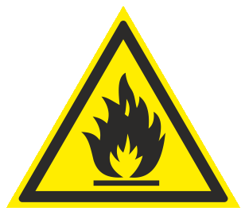
 | 
 | 
 | 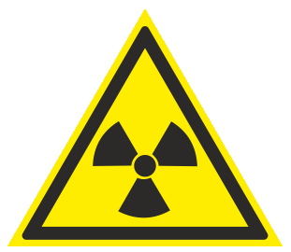
 | 
 | 
 | 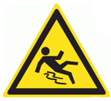
 | 
 | 
 | 

III. Кроссворд по теме:
«ФАКТОРЫ, ВЛИЯЮЩИЕ НА УСЛОВИЯ И БЕЗОПАСНОСТЬ ТРУДА»
По горизонтали:
1г. Факторы, которые включают влияние патогенных микроорганизмов.
2г. Повреждение тканей организма и нарушение его функций при несчастных случаях.
3г Факторы, которые определяют влияние на организм токсических веществ.
4г Фактор - воздействие которого на работающего в определенных условиях приводит к травме или другому внезапному резкому ухудшению здоровья
По вертикали:
1в Факторы, которые характеризуют установление соответствия скоростных, энергетических, зрительных и других физиологических возможностей человека в рассматриваемом технологическом процессе; м т.д.
2в Несвоевременное или некачественное проведение инструктажей и обучения по охране труда работающих, отсутствие инструкций по охране труда. Недостаточный контроль за выполнением требований охраны труда.
3в Общая культура производства, порядок и чистота на рабочих местах, озеленение территории, обеспеченность санитарно-бытовыми помещениями, столовыми, медпунктами, поликлиниками, столовыми, детскими дошкольными учреждениями и др.
4в Соответствие потребностей человека в художественно-конструкторских решениях рабочих мест (орудий труда) и производственной среды.
5в Конструктивные недостатки машин, механизмов, инструментов, приспособлений или их неисправность. Отсутствие, несовершенство, неисправность оградительных, блокировочных, вентиляционных устройств и т.д.
6в Машины и механизмы, острые кромки, высокое расположение рабочего места от уровня земли (пола), падающие с высоты или отлетающие предметы, повышенный уровень вредных аэрозолей, газов; ионизирующих и других излучений; напряжения в электрической цепи; напряженности магнитного и электромагнитного полей.
Кроссворд по теме: «ФАКТОРЫ, ВЛИЯЮЩИЕ НА УСЛОВИЯ И БЕЗОПАСНОСТЬ ТРУДА.»

 |  |  | 2в
1г
 |  |  |  |  |  |  |  |  |  |  |  | 5в
 |  |  |  |  |  |  |  |  |  |  | 2г
 | 1в |  |  |  |  | 3в |  | 4в
 |  |  |  |  |  |  |  |  |  |  |  |  |  |  |  |  | 6в
п | р | о | и | з | в | о | д | с | т | в | е | н | н | ы | е |  | ф |  | а | к | т | о | р | ы
 |  |  |  |  |  |  |  |  |  | 3г
 |  |  |  |  | 4г

IV. Контрольная работа по теме: «Основы пожарной безопасности»
Вариант 1
1.Дать определение процессам «Горение», «Самовозгорание», «Взрыв»;
2. Условия для возникновения пожара?
3. Назвать причины возникновения пожаров (не менее 5).
Вариант 2
1.Дать определение процессам «Вспышка», «Самовоспламенение», «Возгорание»
2.Что такое огнестойкость здания?
3. Перечислить основные противопожарные мероприятия (не менее 5).
Вариант 3
1.Дать определение процессам «Взрыв», «Возгорание», «Воспламенение»;
2. Дать классификацию производств по степени пожарной опасности?
3. Назвать способы оповещения о пожарной опасности
V.Заполнить таблицу по теме: «Основные вредные производственные факторы»

вредный фактор | воздействие на организм | способы защиты
шум
ультразвук
инфразвук
вибрация
низкое освещение
электромагнитные поля
лазерное излучение
инфракрасное излучение
ионизирующие излучение
действие электрического тока

3.1.2. Перечень лабораторно-практических работ по темам дисциплины

1. Практической занятие № 1/пп «Изучение трудового законодательства»,
2. Практической занятие № 2/пп «Составление акта о несчастном случае»,
3. Практической занятие № 3/пп «Составление вводного инструктажа»,
4. Практической занятие № 4/пп «Влияние опасных и вредных производственных факторов на человека, методы и способы защиты»
5. Практической занятие № 5 Изучение универсальной схемы оказания первой помощи на месте происшествия
6. Практической занятие № 6 контрольная работа.

3.2. Промежуточная аттестация
3.2.1. Контрольно-оценочные материалы, по итоговой оценке, дисциплины.
Контрольная работа проводится по окончании изучения дисциплины.
В системе оценки знаний и умений используются следующие критерии:
•«Отлично» – за глубокое и полное овладение содержанием учебного материала, в котором студент легко ориентируется, владение понятийным аппаратом за умение связывать теорию с практикой, решать практические задачи, высказывать и обосновывать свои суждения. Отличная отметка предполагает грамотное, логичное изложение ответа (как в устной, так и в письменной форме), качественное внешнее оформление;
•«Хорошо» – если студент полно освоил учебный материал, владеет понятийным аппаратом, ориентируется в изученном материале, осознанно применяет знания для решения практических задач, грамотно излагает ответ, но содержание и форма ответа имеют некоторые неточности;
•«Удовлетворительно» – если студент обнаруживает знание и понимание основных положений учебного материала, но излагает его неполно, непоследовательно, допускает неточности в определение понятий, в применении знаний для решения практических задач, не умеет доказательно обосновать свои суждения;
•«Неудовлетворительно» – если студент имеет разрозненные, бессистемные знания, не умеет выделять главное и второстепенное, допускает ошибки в определение понятий, искажает их смысл, беспорядочно и неуверенно излагает материал, не может применять знания для решения практических задач; за полное незнание и непонимание учебного материала или отказ отвечать.
Билет № 1
- Что называется, охраной труда?
- В каких случаях проводят внеплановый инструктаж?
Билет № 2
- Основные акты трудового законодательства Российской Федерации.
- Назовите основные виды инструктажей.
Билет №3
- Что называется, электробезопасностью?
- На какие группы разделяют опасные и вредные производственные факторы
Билет № 4
1. Обязанности работодателя по организации расследования несчастных случаев на производстве.
2. В каких случаях работники применяют средства индивидуальной защиты
Билет № 5
- Порядок организации и выполнения работ повышенной опасности.
- Как классифицируются помещения по степени электробезопасности.
Билет № 6
- Перечислить опасные производственные факторы?
- Каковы основные причины поражения электрическим током?
Билет № 7
- Права работников в области охраны труда. В каком документе прописаны эти права
- Какие опасные факторы относятся к химическим, биологическим, психофизиологическим?
Билет № 8
- Ограничения и льготы для работников в области охраны труда.
- Какие бывают несчастные случаи, особенности расследования.
Билет №9
- Виды ответственности за нарушение норм охраны труда
- Что называют несчастным случаем, кто входит в состав комиссии по расследованию несчастного случая
Билет № 11
- Что называют производственным травматизмом и профессиональными заболеваниями.
- На основании каких документов составляется акт расследования несчастного случая
Билет № 12
- Что называется, техникой безопасности?
- Что называется, травмой?
Билет № 13
1. Основные задачи трудового законодательства.
2. Профилактика травматизма на рабочем месте.
Билет № 14
- Какие формы труда выделяет современная классификация трудовой деятельности?
- Обязанности работодателя при несчастном случае на производстве.
Билет № 15
  - Действие шума на организм человека, способы защиты.
  - Организационно-технические мероприятия по защите от поражения электрическим током.
Билет № 16
  - Действие вибрации на организм человека, способы защиты.
  - Средства защиты от поражения электрическим током
Билет № 17
  - Первая помощь пострадавшему от поражения электрическим током
  - Инфразвук, его влияние на организм человека, способы защиты
Билет № 18
1. Действие электромагнитных полей на организм человека, способы защиты.
2. Первая помощь при тепловом ударе
Билет № 19
1. Когда проводят целевой инструктаж?
2. Первая помощь при переломах.
Билет № 20
1. Мероприятия по предупреждению загораний, пожаров
2. Первая помощь пострадавшему при падении с высоты
Билет № 21
1. Система организационных и технических противопожарных мероприятий
2. Первая помощь пострадавшему в стрессовой ситуации.
Билет № 22
1. Пожарная сигнализация, средства оповещения о пожаре
2. Первая помощь пострадавшему от поражения электрическим током
Билет № 23
1. Предупредительные надписи и знаки безопасности
2. Первая помощь пострадавшему при кровотечении
Билет № 24
1. Сигнальная окраска, для чего применяют
2. Правила вызова экстренных служб.

